材料の化学２　担当：菊池明彦

第7回講義課題

グループ番号：

学籍番号　　8223036　　　氏名　栗山淳

グループメンバー学籍番号　8223031　　　氏名　　川澄優貴

グループメンバー学籍番号　8223048　　氏名　　佐古大亮

グループメンバー学籍番号　8223033　　　氏名　北村裕一郎

グループメンバー学籍番号　　　　　　　　　　　　氏名

グループメンバー学籍番号　　　　　　　　　　　　氏名

解答をpdfファイルに変換した上でLETUSにアップロードすること。ファイル名は「学籍番号_氏名_第7回.pdf」とすること。

1. 次の芳香族化合物の命名をしなさい。また名称が示されているものについては構造を示しなさい。





(7) *m*–クロロ安息香酸 (8) 1,3–ジフェニルプロパン

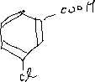

(9) *m*–ニトロベンジルアルコール (10) *o*–ブロモベンズアルデヒド

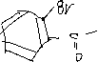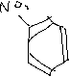

2. ベンゼンは付加反応をするのか、置換反応をするのか答えなさい。

ベンゼンは置換反応をする。しかし，白金などを触媒として用いて高温高圧化で裾を付加するとシクロヘキサンとなる。よって付加反応が全く起きないわけでもない。

3. ２.の解答の理由を簡潔に説明しなさい。

ベンゼンの2重結合を取った物質はベンゼンよりもエネルギーが高く不安定な物質になるため2重結合を取る付加反応はしにくく，置換反応をする。

4. ベンゼンのスルホン化反応における求電子剤の生成反応を示しなさい。

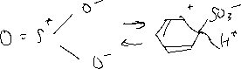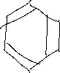

5. Friedel–Craftsアルキル化反応を用い、プロピルベンゼンを合成する反応式を示しなさい。触媒も合わせて示すこと。なお、反応機構は書かなくて良い（自習すること）。

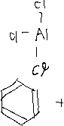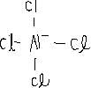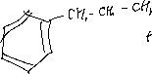

6. 5.の反応においてプロペン（酸触媒存在下）を原料に用いた場合、プロピルベンゼンは合成できるか、反応式を示して答えなさい。

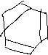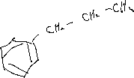

プロペン（酸触媒存在下）を原料に用いた場合、プロピルベンゼンは合成できる。

7. 今回の講義内容に質問、コメントがある場合は、LETUSのフォーラムに書き、相互に議論しましょう。